数学试卷
一、单项选择题（本大题共8小题，共40.0分）
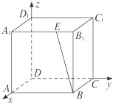
- 如图，在空间直角坐标系中，正方体的棱长为1，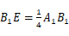，则等于
A. 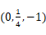
B. 0，
C. 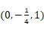
D. 0，
- 已知向量1，，0，，且与互相平行，则k的值是
A. B. C. D.
- 经过直线：与：的交点，且平行于直线的直线方程为
A. B.
C. D.
- 双曲线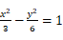的焦点到渐近线的距离为
A. B. C. D.
- 已知抛物线，过点引抛物线的一条弦，使它恰在点P处被平分，则这条弦所在的直线l的方程为
A. B. C. D.
- 设直线l经过椭圆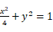的右焦点且倾斜角为，若直线l与椭圆相交于A，B两点，则
A. B. C. D.
- 已知是正项等比数列，且，与的等差中项为18，则
- 2 B. 4 C. 8 D. 16

- 经过点和直线相切，且圆心在直线上的圆方程为
A. B.
C. D.
二、多项选择题（本大题共4小题，共20.0分）
- 已知空间中三点，，，则下列说法不正确的是
A. 与是共线向量
B. 与同向的单位向量是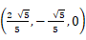
C. 与夹角的余弦值是
D. 平面ABC的一个法向量是
- 已知直线，，则下列说法正确的是
A. 若，则或 B. 若，则
C. 若，则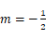 D. 若，则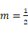
- 已知双曲线：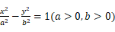的实轴长是2，右焦点与抛物线：的焦点F重合，双曲线与抛物线交于A、B两点，则下列结论正确的是
A. 双曲线的离心率为
B. 抛物线的准线方程是
C. 双曲线的渐近线方程为
D. 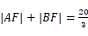
- 公差为d的等差数列，其前n项和为，，，下列说法正确的有
A. B. C. 中最大 D.
三、填空题（本大题共4小题，共20.0分）
- 已知向量，，则向量与的夹角为________；若与互相垂直，则k的值是________．
- 已知直线与直线平行，则它们之间的距离为______．
- 椭圆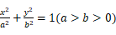的左右焦点为，，，离心率为，过的直线交椭圆于A、B两点，则的周长为______．
- 等差数列与的前n项和分别为，和，且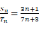，则______．
四、解答题（本大题共6小题，共72.0分）
- 已知直线l经过直线与直线的交点P．
若直线l平行于直线，求直线l的方程；
若直线l垂直于直线，求直线l的方程．
- 已知向量，，．
求；
若，求m，n；
求

- 已知等差数列的公差，且．
求及；
若等比数列满足，，求数列的前n项的和．
- 如图，在四棱锥中，底面ABCD是边长为1的菱形，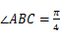，底面ABCD，，M为OA的中点，N为BC的中点．
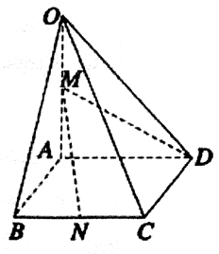
证明：直线平面OCD；
求异面直线AB与MD的夹角的大小；
求点B到平面OCD的距离．

- 已知椭圆C的焦点为和 ，长轴长为6，设直线交椭圆C于A、B两点．求：
椭圆C的标准方程；
弦AB的中点坐标及弦长．
- 已知圆圆心为原点，且与直线相切，直线l过点．
求圆的标准方程；
若直线l被圆所截得的弦长为，求直线l的方程．

答案
1. C 2. A 3. A 4. D 5. A 6. D 7. C
8. B 9. ABC 10. AD 11. BC 12. AD
13. ；
14.
15. 20
16.
17. 解：由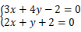，解得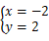，则点．
由于点，且所求直线l与直线平行，
设所求直线l的方程为，
将点P坐标代入得，解得．
故所求直线l的方程为；
由于点，且所求直线l与直线垂直，
可设所求直线l的方程为．
将点P坐标代入得，解得．
故所求直线l的方程为．
18. 解：因为，
所以4，；
由，，
当时，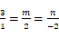，
解得，；
因为，，
所以，
，，
所以，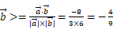．
19. 解：由，且．
，解得．
故．
设等比数列的公比为q，
依题意，得，，
，解得．
．
于是．
故．
20. 解：作于点P，如图，分别以AB，AP，AO所在直线
为x轴，y轴，z轴建立空间直角坐标系，
则0，，0，，
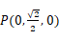，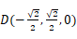，
0，，0，，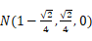．
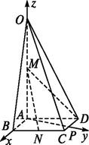
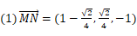，
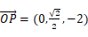，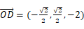，
设平面OCD的法向量为y，，
则，，
即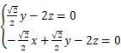，
取，解得4，
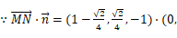4，，
又平面OCD，
平面OCD．
设AB与MD所成的角为，
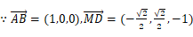，
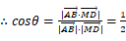，
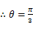，即AB与MD所成角的大小为．
设点B到平面OCD的距离为d，则d为在向量4，上的投影的绝对值，
由，得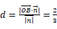，
所以点B到平面OCD的距离为．
21. 解：椭圆C的焦点为和，长轴长为6，
椭圆的焦点在x轴上，，，，
椭圆C的标准方程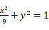．
设，，AB线段的中点为，
由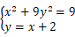，消去y，得，
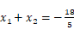，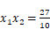，
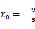，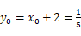，
弦AB的中点坐标为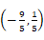，
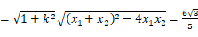．
22. 解：圆心到直线的距离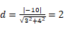，
所以圆的半径为2，
所以；
- 当直线斜率不存在时，，直线l被圆所截得的弦长为，符合题意；
当直线斜率存在时，设直线，
- 由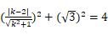，解得：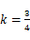，
故l的方程是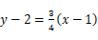，即，
综上所述，直线l的方程为或．
【解析】
1. 解：正方体的棱长为1，，
1，，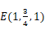，
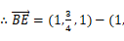1，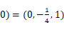．
故选：C．
利用正方体的棱长为1，，可得点B，E的坐标，进而得到向量．
本题考查了正方体的性质、空间直角坐标系、向量的坐标运算，属于基础题．
2. 【分析】
本题考查空间向量共线的应用，属于基础题．
由题意得到方程组，解出即可．
【解答】
解：由题意得，k，，2，．
所以k，，2，，
即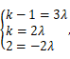
解得，．
故选A．
3. 【分析】
本题考查两直线的交点，直线的一般式方程与直线的平行关系，属基础题．
先求出两直线的交点坐标，再设平行于直线的直线方程为，由直线过点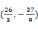，即可求得c，从而得直线方程．
【解答】
解：联立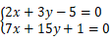，解得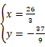．
可得直线与的交点坐标为．
设与直线平行的直线方程为，
因为直线过与的交点，
所以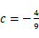，
所以直线的方程为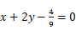，即．
故选A．
4. 【分析】
本题考查双曲线的简单性质的应用以及点到直线的距离公式运用，属于基础题．
先求出双曲线的焦点坐标以及渐近线方程，再利用点到直线的距离求解即可．
【解答】
解：根据双曲线的方程为，得到其焦点为，渐近线方程为，
考虑到双曲线的对称性，取其中一个焦点，一条渐近线为代入求解即可，
即焦点到渐近线的距离为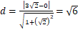，
故选D．
5. 【分析】本题主要考查利用点差法求圆锥曲线中点弦的应用，属于基础题．
先设直线与抛物线的交点坐标，，将两点代入抛物线方程，作差，根据中点坐标公式即可求出直线斜率，最后根据直线的点斜式写出直线方程即可．
【解答】解：设直线l交抛物线于，，
则，，两式相减，
得
又是AB的中点，
又直线l的斜率存在，
直线l的斜率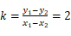，
直线l的方程为．
故选A．
6. 【分析】
本题考查弦长的求法，是中档题，解题时要认真审题，注意根的判别式、韦达定理、弦长公式的合理运用．
直线l的方程为，联立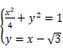，得，由此利用根的判别式、韦达定理、弦长公式能求出．
【解答】
解：直线l经过椭圆的右焦点且倾斜角为，
直线l过点，斜率，
直线l的方程为，
联立，得，
，
设，，则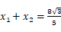，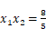，
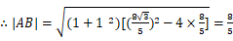．
故选：D．
7. 【分析】
设正项等比数列的公比为，由，与的等差中项为18，可得，，即，解得，再利用求和公式即可得出．
【解答】
解：设正项等比数列的公比为，
因为，与的等差中项为18，
所以，，即，
解得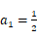，，
则，
故选C．
8. 【分析】
本题主要考查直线与圆的位置关系、点线距离公式、圆的标准方程，属于基础题．
先设圆心的坐标，然后由题设条件列出a与半径r的方程，解出a与r，即可求得圆的方程．
【解答】
解：由题意设圆心的坐标为，半径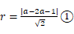，
又，
由可解得：
，，
所以所要求的圆的方程为：．
故选：B．
9. 【分析】
本题主要考查向量之间的运算，即向量坐标形式的数量积运算、向量坐标形式的共线与利用向量的数量积运算求平面的法向量，属于中档题．
分别表示出向量1，，，，即可以判断与是否共线，与同向的单位向量，与夹角大小，以及平面ABC的法向量．
【解答】
解：根据题意两个向量的坐标表示，
可得1，，，
则为常数，所以与不共线，
所以A错误；
B.结合题意可得：向量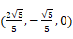的模长等于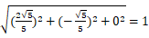，
但是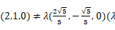为常数，所以B错误；
C.1，，，
所以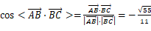，
所以C错误
D.设平面ABC的一个法向量是，
利用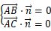，即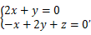
取，得，，
则平面ABC的一个法向量是，所以 D正确．
故选ABC．
10. 【分析】
本题考查了直线的位置关系与直线方程之间的关系，属于基础题．
根据当直线平行或垂直是直线方程满足的关系列方程即可求解．
【解答】
解：若，则或，
当时，两直线方程分别为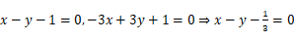两直线不重合，
当时，两直线方程分别为两直线不重合，
所以与都符合题意，故A正确，B错误；
若，则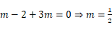，故C错误，D正确．
故选AD．
11. 【分析】
本题考查双曲线与抛物线的几何性质，属于中档题．
根据双曲线和抛物线的几何性质逐项求解即可．
【解答】
解：双曲线的实轴长为2，抛物线的方程为，
，抛物线的焦点坐标为，，，
即双曲线的方程为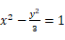．
A，双曲线的离心率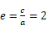，错误；
B，由抛物线的方程可知，准线方程是，正确；
C，双曲线的渐近线方程为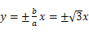，正确；
D，双曲线的方程为，与抛物线联立方程组消去y得，解得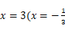舍，
则，所以，错误．
故选BC．
12. 【分析】
本题主要考查了等差数列的性质、求和公式，属于中档题．
根据等差数列的性质及求和公式及条件判断，，从而知数列的首项为正数的递减等差数列，可判断ABC的正误，再结合等差数列的性质可判断D正确．
【解答】
解：根据等差数列的性质及求和公式得到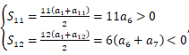
，，，，
该数列的前6项和最大，故A正确，B错误，C错误，
，，，
即，，D正确，
故选AD．
13. 【试题解析】
【分析】
本题考查空间向量的数量积及运算律、空间向量的坐标运算及两个向量垂直的性质、空间向量的模、夹角求解问题，属于较易题．
求出的坐标及模长，求出，代入夹角公式，即可求出向量与的夹角，求出与的坐标，利用，即可求出结果．
【解答】
解：，，
，
，
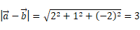，
，
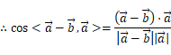
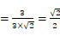，
向量与的夹角为；
，
，
又与互相垂直，
，
，
解得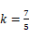．
故答案为；
14. 【分析】
本题主要考查两条直线平行的性质，两条平行线间的距离公式，属于基础题．
利用两条直线平行的性质求得m的值，再利用两条平行线间的距离公式求得它们之间的距离．
【解答】
解：直线与直线平行，
，解得．
直线化为，即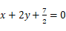．
由两平行线间的距离公式可得，直线与直线间的距离为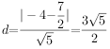．
故答案为．
15. 【试题解析】
【分析】
本题考查三角形周长的求法，是基础题，解题时要认真审题，注意椭圆定义及性质的合理运用．
由椭圆性质列出方程组，求出a，再由椭圆定义得的周长为4a，由此能求出结果．
【解答】
解：椭圆的左右焦点为，，，离心率为，
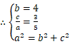，解得，，，
过的直线交椭圆于A、B两点，
的周长为．
故答案为：20．
16. 【分析】本题考查等差数列的性质和求和公式，属基础题．由等差数列的性质和求和公式可得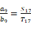，代值计算可得．
【解答】
解：由等差数列的性质和求和公式可得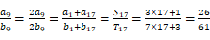，
故答案为：
17. 本题考查直线方程的求法，考查直线与直线平行、直线与直线垂直的性质等基础知识，考查运用求解能力，考查函数与方程思想，是基础题．
联立方程组求出点，由点，且所求直线l与直线平行，设所求直线l的方程为，将点P坐标代入能求出直线l的方程．
由于点，且所求直线l与直线垂直，设所求直线l的方程为将点P坐标代入能求出所求直线l的方程．
18. 本题考查了空间向量的坐标运算，向量的夹角余弦值问题，是中档题．
根据题意，运用向量的减法运算，即可得解；
由向量平行，可得，即可得解；
运用向量的数量积，进行求解即可．
19. 由，且可得，解得利用通项公式即可得出．
依题意，得，，可得，解得于是利用求和公式即可得出．
本题考查了等差数列与等比数列的通项公式求和公式，考查了推理能力与计算能力，属于中档题．
20. 本题考查利用空间向量求直线间的夹角、点到平面的距离以及线面平行的判定，属于中档题．
作于点P，分别以AB，AP，AO所在直线为x轴，y轴，z轴建立空间直角坐标系，分别各点的坐标，求出，，的坐标表示．求出平面OCD的法向量为，从而可知，进而可证平面OCD．
设AB与MD所成的角为，表示出和，利用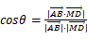求出角即可．
设点B到平面OCD的距离为d，则d为在向量上的投影的绝对值，根据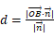计算可得．
21. 本题考查椭圆方程的求法，考查弦AB的中点坐标及弦长，解题时要认真审题，仔细解答，注意等价转化思想的合理运用．
由椭圆C的焦点为和 ，长轴长为6，能求出椭圆C的标准方程．
设，，AB线段的中点为，由得，故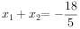，，由此能求出弦AB的中点坐标及弦长．
22. 本题考查了圆的标准方程和直线与圆的位置关系，是基础题．
先得出圆心到直线的距离，即为半径，即可得出圆的标准方程；
分直线斜率不存在和存在时，当斜率存在时由勾股定理求出斜率即可得到答案．

